Sprint | História |  | Versão | Pacote |  | Id testlink
Linx ERP FFCA - S#24-11 | LINXERP-20743 |  | 8.01.0007 | HF 02.24.020 |  | SHOP-VL-8391 / SHOP-VL-8392
Banco teste |  | Servidor |  |  | Período teste |  | Analista
INOVACAO_LinxERP |  | \\qa-erp-app.linxdev.local |  |  | 14/11 |  | Alessandra Silva
Melhoria no campo 'UNIDADE' do Cadastro de Item Fiscal para Não aceitar Nulo

Descrição
Melhorar o campo "UNIDADE" na Tela 100126 - Cadastro de Itens Fiscais para que ele não aceite valores nulos, garantindo conformidade com as exigências nas obrigações.
Critérios de aceite
Cenário 1: Cadastro de Item Fiscal sem UNIDADE
Dado: O usuário está na tela de cadastro de Item Fiscal.
Quando: O usuário tenta salvar o cadastro sem preencher o campo "UNIDADE".
Então o Resultado Esperado é: O sistema exibe a mensagem "O campo UNIDADE é obrigatório." e não salva o cadastro.
Cenário 2: Cadastro de Item Fiscal com UNIDADE preenchido
Dado: O usuário está na tela de cadastro de Item Fiscal.
Quando: O usuário preenche todos os campos, incluindo "UNIDADE", e salva o cadastro.
Então Resultado Esperado é: O cadastro é salvo com sucesso e a mensagem de confirmação é exibida.

Roteiro de Testes e Validação.
Cenário 1: Cadastro de Item Fiscal sem UNIDADE
- Quando é criado um cadastro de um Item Fiscal na tela 100126 e não informado a Unidade o sistema emite uma mensagem de aviso: O campo UNIDADE é obrigatório.

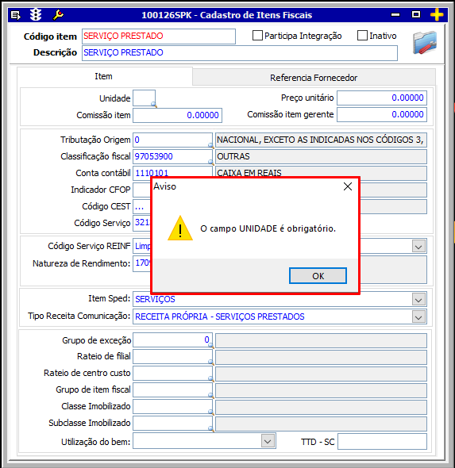

Cenário 2: Cadastro de Item Fiscal com UNIDADE preenchido
- Quando é criado um cadastro de um Item Fiscal na tela 100126 e informado a Unidade o sistema salva o item sem mensagem de aviso.

